Identification du Feldspath  
labo #21  
Poste de travail :

Science

Présenté à  
Daniel Blais  
  
Par

Maveryk Jutras Leroux

MSI 2  
ESV

25 avril

2025

But : Identifier le Feldspath

Hypothèse : Je suppose que l’inconnues #a est un Minéraux Feldspath

Matériel :

* Inconnue #a
* Inconnue #b
* Inconnue #c

Manipulation :

1. Observer les inconnues.
2. Mettre les codes de couleur dans le tableau résultat.

Résultat :

Identification de minéraux Feldspath

|  |  |
| --- | --- |
| Inconnues | Code de couleur de la masse |
| A | B |
| B | N |
| C | Ro |

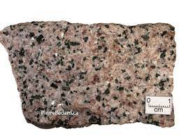

Analyse : D’après mes résultats, l’inconnue #c a comme résultat : Ro se qui signifie que c’est de l’orthose c’est donc c’est un minéraux Feldspath.

En se fiant à se résultat, alors le feldspath serait l’inconnu c dans notre boite verte

Conclusion : Mon hypothèse est fausse.